МИНЕСТЕРСТВО ЦИФРОВОГО РАЗВИТИЯ, СВЯЗИ И МАССОВЫХ КОММУНИКАЦИЙ РОССИЙСКОЙ ФЕДЕРАЦИИ
Федеральное государственное бюджетное образовательное учреждение высшего образования
<<Поволжский государственный университет телекоммуникаций и информатики>>

Факультет информатики и вычислительной техники
Кафедра ПрИ

ОТЧЁТ
ПО ЛАБОРАТОРНОЙ РАБОТЕ №2
Дисциплина: Проектирование баз данных

Выполнил:
Студент ПрИ-21 Морзюков М.А..
Проверил:
Герасимов В.В.

Самара 2023
Тема: Разработка инфологической модели базы данных в phpMyAdmin

1) Добавляем уникальный индекс для поля user_id на родительной таблице (значения user_id не будут повторяться).
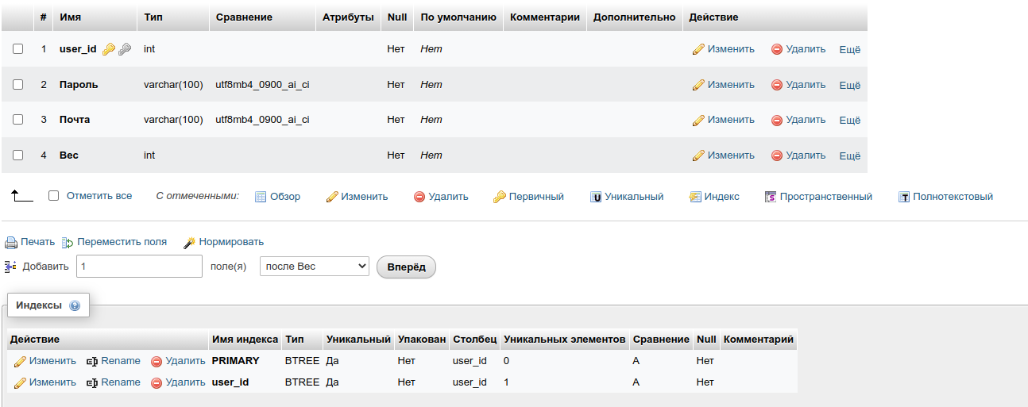

2) Добавляем новый столбец user_id во второй таблице и присваеваем ему индекс.
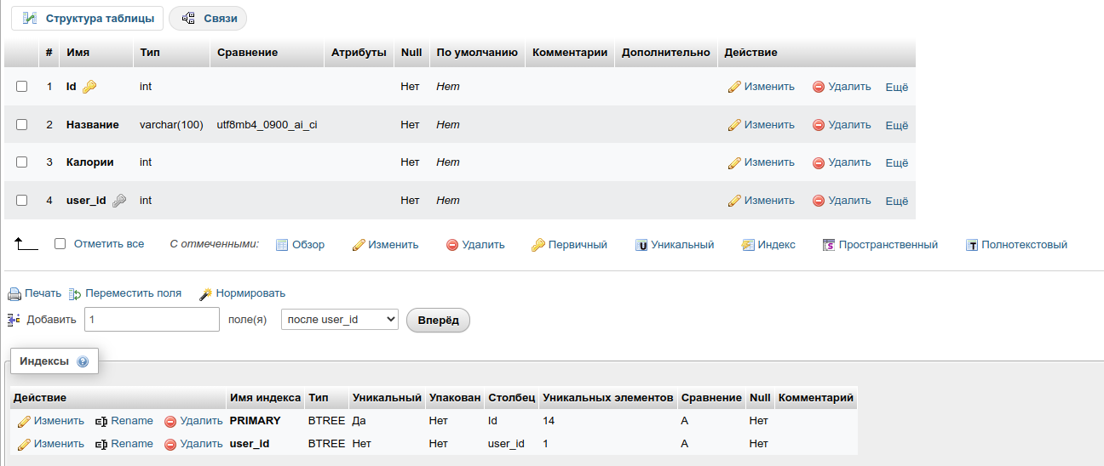
3) С помощью инструмента «Дизайнер» создаем связь между двумя таблицами по ключу user_id. 